Контрольная работа №3
Умножение дробей

Вариант 1
1. Выполните умножение:
1) 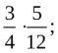 2) 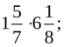 3) 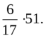
2. В магазин завезли 18 кг конфет, из них составляли шоколадные. Сколько килограммов шоколадных конфет завезли в магазин?
3. Найдите значение выражения: 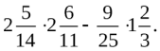
4. Ширина прямоугольного параллелепипеда равна 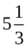см, его длина в 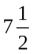больше ширины, а высота составляет 30% длины. Вычислите объем параллелепипеда.
5. Вычислите значение выражения наиболее удобным способом:
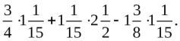
6. За первый день турист прошел туристического маршрута, за второй - оставшейся части маршрута, а за третий - остальное. За какой день турист прошел больше всего?

Вариант 2
1. Выполните умножение:
1) 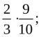 2) 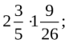 3) 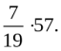
2. Туристы прошли 15 км, из них пути они шли лесом. Сколько километров прошли туристы по лесу?
3. Найдите значение выражения: 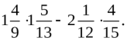
4. Высота прямоугольного параллелепипеда равна 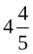см, его длина в 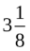 раза больше высоты, а ширина составляет 60% длины. Вычислите объем параллелепипеда.
5. Вычислите значение выражения наиболее удобным способом:
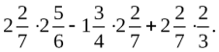
6. Первый трактор вспахал поля, второй - оставшейся части поля, а третий - остальное. Какой трактор вспахал больше всего?

